ARTICLE LINKEDIN | 23 octobre 2026

Swarm relier identité mémoire et contrôle des agents
Un agent qui retrouve une information utile doit aussi savoir dans quel contexte il peut l’utiliser. Une mémoire exacte peut être transmise au mauvais destinataire. Une action pertinente peut dépasser les droits de la tâche. Un journal détaillé peut montrer une activité sans établir qui l’a autorisée.
Le projet Swarm construit son architecture autour de ces liens : l’identité de l’acteur, l’autorité de sa tâche, la provenance de sa mémoire et les preuves de son exécution.

Une supervision qui relie observation et décision
La supervision tient une place centrale dans Swarm. Le superviseur racine conserve l’objectif global ; un sous-superviseur conduit son périmètre. Le contrat implémenté dans le socle Go distingue les observations du moteur — durée, attente d’un outil, compteurs — et la décision motivée du responsable de continuer ou d’arrêter. Le moteur contrôle cette décision et confirme la fin effective du processus. Le temps écoulé ne vaut pas acceptation du travail.
Le port Rust possède déjà des parcours CLI vérifiés avec des fournisseurs de fixture : lancement et suivi d’un worker, reprise d’un worker en attente, puis planification suivie de l’exécution d’un worker. Ils peuvent servir à préparer une démonstration concrète, après répétition sur le binaire filmé. Les autres rôles et la supervision web restent à qualifier.
La séparation des responsabilités fait aussi écho aux expérimentations publiées par Cursor sur les rôles de planification et d’exécution ; leurs résultats ne sont pas des résultats Swarm. Référence Cursor.

Une identité attachée à une tâche et à une autorité
Dans un système à plusieurs agents, un nom comme « reviewer » ne suffit pas à établir une identité. Il faut distinguer la personne ou le service à l’origine du travail, l’agent logique, son instance d’exécution et le fournisseur de modèle.
Le contrat d’identité de Swarm décrit des autorisations liées à une mission, à un plan, à une opération, à une ressource et à un contenu précis. Chaque délégation reste dans les droits explicitement délégables du parent. Une révocation conserve l’attribution historique tout en retirant l’autorité courante.
Un noyau interne et des protocoles ont été vérifiés sur des fixtures isolées. Leur raccordement à l’ensemble des lancements et des usages mémoire reste à qualifier. C’est une distinction essentielle pour présenter le projet avec précision : une décision d’autorisation et un effet réellement contrôlé ont des preuves différentes.
Cette séparation rejoint l’architecture Secure Software Factory d’Agent Baseline : un orchestrateur propose le travail ; l’autorisation et son application relèvent de contrôles indépendants de l’agent qui le demande. Référence Agent Baseline.

Une mémoire versionnée et choisie pour un usage
Les distinctions entre mémoire de conversation, mémoire entre conversations, faits, expériences et procédures offrent un cadre utile pour concevoir un agent. Référence LangChain.
Le socle mémoire historique de Swarm, documenté dans l’implémentation Go, suit une chaîne explicite : retour d’expérience vérifié, admission d’une version, sélection pour une tâche future, puis conservation du contexte effectivement reçu. Une leçon garde ses conditions d’usage, ses sources et ses empreintes.
La première recherche est textuelle ; la sélection relève de l’opérateur. Le projet ne suppose ni apprentissage automatique autonome ni recherche vectorielle déjà disponible. Une leçon mémorisée ne modifie pas les permissions ou les budgets de l’agent.
Le contrat d’usage distingue trois opérations : lire, résumer et transmettre. Leur autorisation commune de bout en bout reste un chantier d’intégration. L’attribution d’un texte, son propriétaire et le droit de le transmettre constituent trois informations différentes.
Le retrait d’une leçon concerne ses usages futurs. Il ne supprime pas une information déjà reçue par une conversation ou conservée par un fournisseur. Les reprises doivent donc tenir compte des versions réellement reçues.

La prochaine étape de sécurité
Le plan AC-02 prépare une couche complémentaire : confinement des processus, contrôle réseau, usage des secrets et traçabilité entre tâche, outil, processus, connexion et décision.
L’approche retenue est un moteur Swarm propre, dont le sous-ensemble compatible OpenShell sera explicitement défini et testé. NVIDIA fournit une référence de politique YAML pour les fichiers, processus et accès réseau. La compatibilité visée devra être démontrée sur les comportements pris en charge. Référence NVIDIA OpenShell v0.1.5.
Le travail de Bromure apporte une autre perspective : rendre les protections compréhensibles à travers un éditeur de politique, un panneau des refus, une chaîne de connexion et une chronologie de sécurité. Ces quatre parcours inspirent les futures spécifications Swarm. Article Bromure.
Les YAML d’Agent Baseline apportent aussi une idée utile : conserver un catalogue structuré des exigences, puis relier chaque contrôle à son propriétaire, son critère observable et ses preuves. Ce catalogue documentaire a un rôle distinct du YAML qui pilote un confinement. Catalogue Agent Baseline.

Où en est Swarm
Au 23 octobre 2026, la migration intégrale vers Rust est en cours. Des parcours CLI ciblés de lancement, suivi et reprise ont des preuves conservées ; les parcours complets identité, mémoire et interface web restent à qualifier. AC-02 est enregistré comme chantier futur, sans démarrage.
Une présentation d’architecture peut déjà expliquer ces choix et leurs liens. Une démonstration intégrée des nouvelles protections devra montrer leur effet dans les parcours réellement livrés.
L’objectif est de pouvoir relier chaque résultat à une tâche, une identité, une autorité, une version de mémoire et des preuves observables. C’est cette continuité que Swarm cherche à construire.

Architecture de conception
Le schéma relie les contrats et les rôles. L’intégration globale reste à qualifier. Les pointillés et le bloc orange indiquent des raccords ou protections futurs.
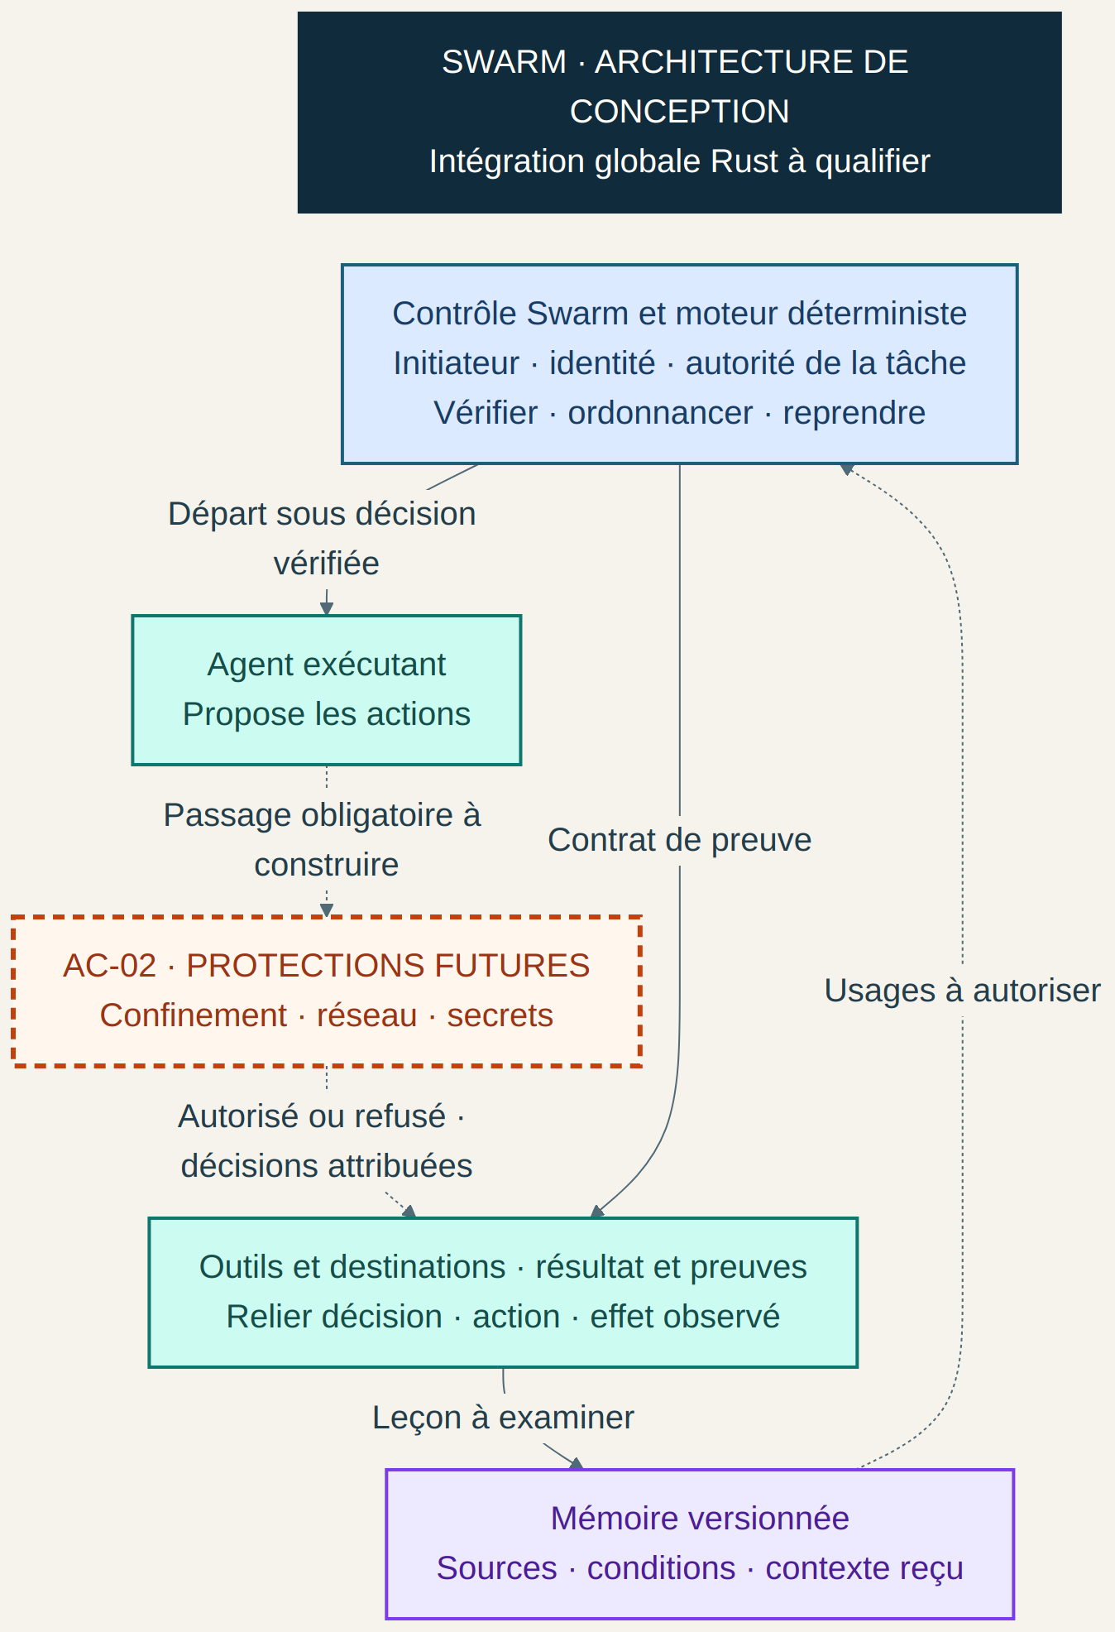
Figure 1. Contrôle en bleu, mémoire en violet, exécution et preuves en vert bleuté. AC-02 reste un chantier non démarré ; les couleurs ne constituent pas une qualification.

Cycle de la mémoire de projet
Le flux principal décrit le socle mémoire historique documenté en Go. Le parcours Rust et le contrôle commun des usages restent à qualifier.
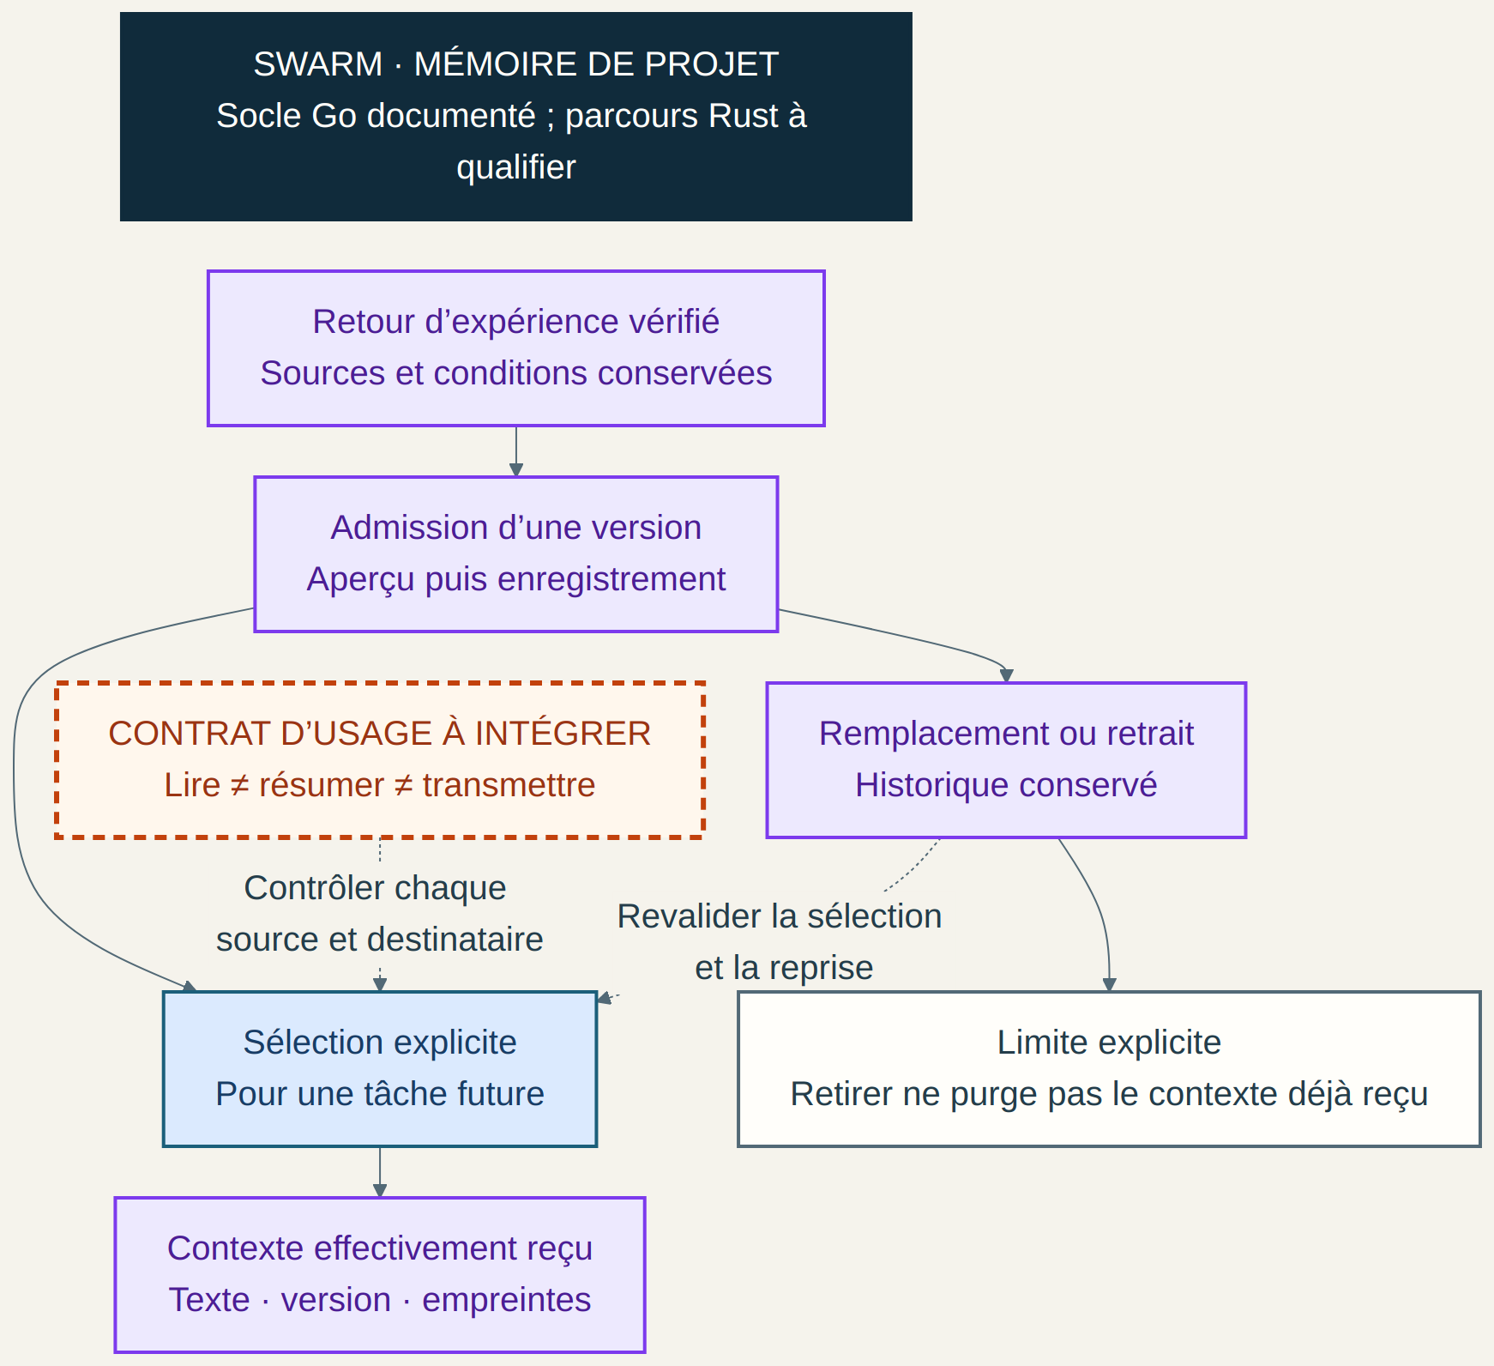
Figure 2. Une sélection explicite conserve la version et le contexte reçu. Lire, résumer et transmettre demandent des décisions distinctes ; un retrait ne purge pas l’historique reçu.

Préparation de la vidéo
Une vidéo associant architecture et démonstration ciblée de supervision peut être préparée maintenant. La migration Rust ne bloque pas ce format. Une démonstration intégrée des protections identité, mémoire et AC-02 demande encore la réalisation et la qualification des parcours concernés.
La supervision sera la séquence concrète : lancement et suivi d’un worker, reprise queued et planification suivie d’une exécution, avec des fournisseurs de fixture explicitement annoncés. Les résultats conservés couvrent ces parcours ciblés ; ils ne prouvent pas une supervision globale autonome ni une session déjà filmée.

Scénario proposé sur environ deux minutes
- 0–12 s : introduire la mission et l’architecture de Swarm.
- 12–30 s : distinguer observation, décision du superviseur et application par le moteur.
- 30–65 s : montrer la supervision CLI sur fixture, après répétition du parcours filmé.
- 65–85 s : relier mémoire versionnée, identité et usages à autoriser.
- 85–105 s : présenter AC-02 comme évolution future non démarrée.
- 105–120 s : montrer les capacités vérifiées, les limites et les références.

Pour filmer le produit
Choisir un parcours public déjà vérifié, le répéter sur une fixture isolée et identifier le binaire réellement filmé. Les parcours Rust de confiance G7, mémoire G8 et interface web restent ouverts dans le plan consulté. Une éventuelle démonstration Go devra être présentée avec sa version réelle. Aucun enregistrement, build, fournisseur ou redémarrage n’est lancé ici.

Références publiques
Wilson Lin — Scaling long-running autonomous coding, Cursor, 14 janvier 2026
Agent Baseline — The Secure Software Factory, version 1, 13 octobre 2026
Agent Baseline — catalogue controls.yaml, version 1.0 draft
NVIDIA — OpenShell Policy Schema Reference, version 0.1.5
Renaud Deraison — OpenShell policies and network lineage, Bromure, 21 octobre 2026
LangChain — Memory overview
Ces références étayent les concepts et les inspirations présentés. Elles ne certifient pas la conformité ou la qualification de Swarm.

